Основные соединения деталей из древесины и древесных материалов. Типы и размеры (с Изменениями N 1, 2) ГОСТ 9330-76
ГОСТ 9330-76
Группа К20
МЕЖГОСУДАРСТВЕННЫЙ СТАНДАРТ
ОСНОВНЫЕ СОЕДИНЕНИЯ ДЕТАЛЕЙ ИЗ ДРЕВЕСИНЫ И ДРЕВЕСНЫХ МАТЕРИАЛОВ
Типы и размеры
Principal joints of details of wood and wooden materials. Types and dimensions
МКС 79.040
Дата введения 1977-07-01
Постановлением Государственного комитета стандартов Совета Министров СССР от 11 мая 1976 г. N 1161 дата введения установлена 01.07.77
Ограничение срока действия снято по протоколу N 7-95 Межгосударственного совета по стандартизации, метрологии и сертификации (ИУС N 11-95)
ВЗАМЕН ГОСТ 9330-67
ИЗДАНИЕ (сентябрь 2009 г.) с Изменениями N 1, 2, утвержденными в июне 1981 г., июне 1986 г. (ИУС 9-81, 9-86)
Настоящий стандарт распространяется на основные шиповые соединения деталей из древесины и устанавливает их типы и размеры.
1. ТИПЫ И РАЗМЕРЫ
1.1. Типы основных соединений деталей из древесины имеют следующие условные обозначения:
УК - угловое концевое;
УС - угловое серединное;
УЯ - угловое ящичное;
К - по кромке;
Ду - по длине на "ус"
и указаны в табл.1-4.
1.2. Типы и размеры угловых концевых соединений (УК) должны соответствовать указанным в табл.1.
Таблица 1
Типы соединений |  | Условные обозначения | Схемы и размеры соединений
На шип открытый сквозной | одинарный | УК-1 | 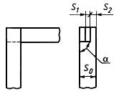  ;
 | двойной | УК-2 | 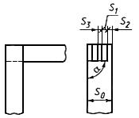  ;
 | тройной | УК-3 | 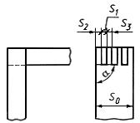  и
На шип с полупотемком | несквозной | УК-4 | 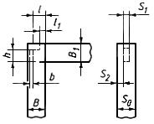  ; ; ; ; - не менее 2 мм;
 | сквозной | УК-5 | 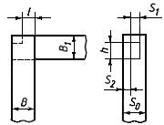  ; ; ;
На шип  с потемком | несквозной | УК-6 | 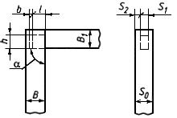  ; ; ; ; - не менее 2 мм
 | сквозной | УК-7 | 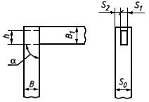  ; ;
На шипы круглые вставные (шканты) | Несквозные  и сквозные | УК-8 | 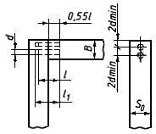  ; - длина шканта ; более на 2-3 мм
На ус со вставными круглыми шипами (шкантами) | несквозные | УК-9 | 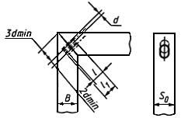  ; - длина шканта ; более на 2-3 мм  Допускается применять сквозные шканты
На ус со вставным плоским шипом | несквозной | УК-10 | 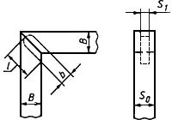  . Для деталей толщиной до 10 мм =2-3 мм; ; .  Допускается соединение деталей на ус двойным вставным шипом, при этом
 | сквозной | УК-11 | 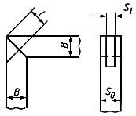  . Для деталей толщиной до 10 мм = 2-3 мм; . Допускается соединение на "ус" двойным вставным шипом, при этом
Зубчатое |  | УК-12 | 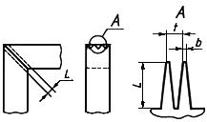
 |  |  | Длина зубчатого шипа | Шаг шипа | Затупление
 |  |  | 50 | 12,00 | 2,0
 |  |  | 32 | 8,00 | 1,0
 |  |  | 20 | 6,00 | 1,0
 |  |  | 10 | 3,50 | 0,5
 |  |  | 5 | 1,75 | 0,2
1.2.1. Расчетные толщины шипов и диаметров шкантов соединений типов УК округляют до ближайшего размера: 4; 6; 8; 10; 12; 14; 16; 20 и 25 мм.
1.2.2. В соединениях типов УК-1 - УК-7 значение величины установлено для симметричного расположения шипов. При несимметричном расположении шипов величину устанавливают в зависимости от назначения и конcтpyкции изделия.
При различных толщинах соединяемых деталей назначают в зависимости от толщины с шипом.
В соединениях типов УК-1 - УК-3 и УК-7 допускается дополнительное крепление соединения нагелем на клею, а угол принимают в зависимости от конструкции изделия.
1.3. Типы и размеры угловых серединных соединений (УС) должны соответствовать указанным в табл.2.
Таблица 2
Типы соединений |  | Условные обозначения | Схемы и размеры соединений
На шип одинарный | несквозной | УС-1 | 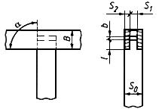
 | несквозной  в паз | УС-2 | 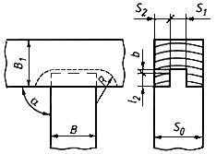
 | сквозной | УС-3 | 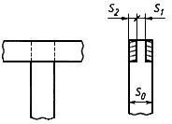  ; ; - не менее 2 мм.  ; . В соединениях типов УС-1, УС-2 допускается двойной шип, при этом , соответствует радиусу фрезы
На шип двойной | сквозной | УС-4 | 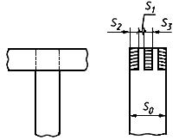  ;
В паз и гребень | несквозной | УС-5 | 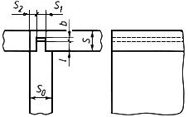  ; ; ; - не менее 2 мм
В паз |  | УС-6 | 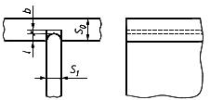  ; - не менее 1 мм
На шипы круглые вставные (шканты) | несквозные | УС-7 | 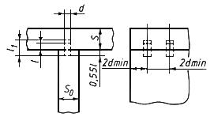  ; ; более на 2-3 мм. Допускается применять сквозные шканты
На шип "ласточкин хвост" | несквозной | УС-8 | 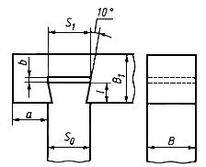  ; ; полученный размер округляют до ближайшего диаметра фрезы 13; 14; 15; 16; 17 мм, - не менее
Примечания к табл.1 и 2:
1. Угловые соединения (концевые и серединные) допускается выполнять с фасками и фальцами, размеры которых соответствуют стандартизованному дереворежущему инструменту.
2. Допускается подсечка заплечиков под углом 45°.
3. Дно паза может быть плоским или другой формы в зависимости от формы присоединяемой детали.
1.2 - 1.3. (Измененная редакция, Изм. N 1).
1.3.1. Расчетные толщины шипов и диаметры шкантов соединений типов УС округляют до ближайшего размера 4; 6; 8; 10; 12; 14; 16; 20 и 25 мм, а угол устанавливают в зависимости от конструкции изделия.
1.3.2. В соединениях типов УС-1 - УС-4 значение величины установлено для симметричного расположения шипов. При несимметричном расположении шипов величину устанавливают в зависимости от назначения и конструкции изделия.
(Введен дополнительно, Изм. N 2).
1.4. Типы и размеры угловых ящичных соединений (УЯ) должны соответствовать указанным в табл.3.
Таблица 3
Типы соединений |  | Условные обозначения | Схемы и размеры соединений
На шип прямой | открытый | УЯ-1 | 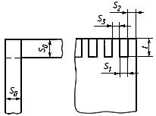  6; 8; 10; 12; 14; 18 мм; ; - не менее 0,3
На шип "ласточкин хвост" |  | УЯ-2 | 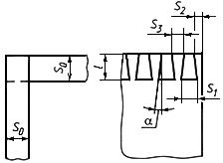  ; полученный размер округляют до ближайшего диаметра фрезы: 13; 14; 15; 16 и 17 мм; - не менее 0,75;  ; ; = 10°.  Допускается соединение на шип "ласточкин хвост" в полупотай
На шип круглый вставной (шкант) |  | УЯ-3 | 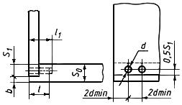  , полученный диаметр шкантов округляют до ближайшего размера 4; 6; 8; 10; 12; 16; 20 и 25 мм; ; более на 1-2 мм; - от 0 до
(Измененная редакция, Изм. N 1).
1.5. Типы и размеры соединений по кромке () деталей должны соответствовать указанным в табл.4.
Таблица 4
Типы соединений |  | Условные обозначения | Схемы и размеры соединений
На рейку | | | К-1 | 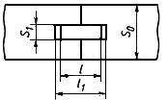  =20-30 мм; более на 2-3 мм; (для реек из древесины); (для реек из фанеры). Размер  округляют до ближайшего размера пазовой дисковой фрезы: 4; 5; 6; 8; 10; 12; 16 и 20 мм. Допускаются на кромках одно- и двухсторонние фаски
В четверть |  | К-2 | 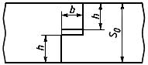  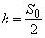 - 0,5 мм. Допускаются на кромках одно- и двухсторонние фаски  мм
 |  |  | От 12 до 15 включ. |  |  |  |  |  |  |  | 6
 |  |  | Св. 15 " 20 " |  |  |  |  |  |  |  | 8
 |  |  | " 20 " 30 " |  |  |  |  |  |  |  | 10
 |  |  | " 30 |  |  |  |  |  |  |  | 16
 |  |  | Допускается в соединении деталей платформ грузовых автомобилей и прицепов при свыше 30 мм глубина четверти =8 мм
В паз  и гребень | прямоугольный | К-3 | 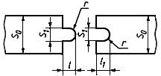  - от 1 до 2 мм; более на 1-2 мм  мм
 |  |  | От 10 до 12 включ. |  |  |  |  |  | 4 |  |  |  | 6
 |  |  | Св. 12 " 19 " |  |  |  |  |  | 6 |  |  |  | 6
 |  |  | " 19 " 25 " |  |  |  |  |  | 8 |  |  |  | 8
 |  |  | " 25 " 29 " |  |  |  |  |  | 10 |  |  |  | 10
 |  |  | " 29 " 40 " |  |  |  |  |  | 12 |  |  |  | 12
Допускаются на кромках одно- и двухсторонние фаски. Для тары, включая специальную, допускается при =22 мм, =6 мм, =6 мм.
Допускается формирование соединения без заоваливания радиусом углов гребня и паза
 |  | К-4 | 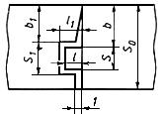
 |  |  | 28 | 6 |  |  | 7 |  |  | 6 |  | 7 |  | 15 |  | 14
 |  |  | 36 | 9 |  |  | 10 |  |  | 6 |  | 7 |  | 17 |  | 16
 | трапецеидальный | К-5 | 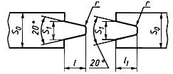
 |  |  | 12-13 |  | 5,5 |  |  | 7 |  |  |  | 8 |  |  | 1,5
 |  |  | 15-16 |  | 6,5 |  |  | 8 |  |  |  | 9 |  |  | 2
 |  |  | 20-22 |  | 8,5 |  |  | 10 |  |  |  | 11 |  |  | 2
 |  |  | 25 |  | 9,0 |  |  | 10 |  |  |  | 11 |  |  | 2
 |  |  | 30-35 |  | 11,5 |  |  | 12 |  |  |  | 13 |  |  | 3
 |  |  | 40-45 |  | 14,5 |  |  | 12 |  |  |  | 15 |  |  | 3
 |  |  | 50-60 |  | 16,5 |  |  | 12 |  |  |  | 15 |  |  | 3
Допускаются одно- и двухсторонние фаски. В соединениях деталей платформ грузовых автомобилей и прицепов при свыше 30 мм допускается =7 мм.
Допускается формирование соединения без заоваливания радиусом углов гребня и паза
На гладкую фугу | | | К-6 | 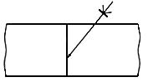
В паз  и гребень | Прямоугольный | К-7 | 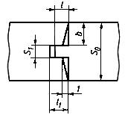
 |  |  | 16 |  |  | 6 |  |  | 6 |  |  | 6,5 |  |  | 5
 |  |  | 27 |  |  | 6 |  |  | 6 |  |  | 7 |  |  | 10,5
(Измененная редакция, Изм. N 1, 2).
1.6. Соединение деталей по длине на зубчатый шип должно соответствовать требованиям ГОСТ 19414-90.
1.7. Соединение деталей по длине на ус (Ду) должно соответствовать требованиям, указанным на чертеже.
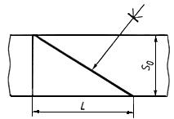
.
В деталях, требующих повышенной прочности, длину усового соединения устанавливают (10-12).
1.8. Точность изготовления элементов и методы испытания соединений указаны в приложении.
1.9. Величина отклонений от номинальных размеров шиповых соединений деталей из древесины устанавливается в нормативно-технической документации на конкретные изделия и должна соответствовать требованиям ГОСТ 6449.1-82 и ГОСТ 6449.3-82.
(Введен дополнительно, Изм. N 1).

ПРИЛОЖЕНИЕ (рекомендуемое)
ПРИЛОЖЕНИЕ
Рекомендуемое

1. Наибольшая прочность клеевых соединений деревянных деталей достигается при точности изготовления элементов соединения (толщина и ширина гнезда), обеспечивающей в период сборки натяг от 0 до 0,3 мм. Нижний предел от 0 до 0,2 мм принимают для шипов из древесины твердых лиственных пород, а верхний предел от 0,1 до 0,3 мм - для шипов из древесины хвойных и мягких лиственных пород.
2. Прочность угловых концевых и ящичных соединений (УК, УЯ) испытывают по схеме, указанной в ГОСТ 23166-99. Предел прочности вычисляют с погрешностью не более 0,001 МПа (0,01 кгс/см) по формуле
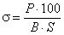,
где - максимальная нагрузка при разрушении образца Н, (кгс);
- ширина бруска, м (мм);
- толщина бруска, м (мм).
3. Прочность клеевого соединения на гладкую фугу при скалывании вдоль волокон испытывают по ГОСТ 15613.1-84.
4. Прочность соединений деталей по длине на ус испытывают на растяжение по ГОСТ 15613.5-79, при этом длина образца должна быть не менее 500 мм.
Испытания на статический изгиб проводят по ГОСТ 15613.4-78.
(Измененная редакция, Изм. N 1).
5. Прочность соединений типов УК и УС, используемых в конструкциях с горизонтальным расположением элементов и вертикальным направлением действия нагрузок, испытывают по схеме, указанной на чертеже.
